【一轮复习讲义】2024年高考数学高频考点题型归纳与方法总结（新高考通用）
第11讲 对数与对数函数（精讲）
题型目录一览
①对数式的化简与求值
②对数函数的图像与性质
③解对数方程与不等式
④对数函数的综合应用
一、知识点梳理

1.对数式的运算
(1)对数的定义：一般地，如果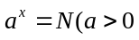且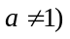，那么数叫做以为底的对数，记作，读作以为底的对数，其中叫做对数的底数，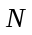叫做真数．
(2)常见对数：
①一般对数：以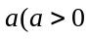且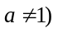为底，记为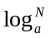，读作以为底的对数；
②常用对数：以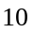为底，记为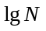；
③自然对数：以为底，记为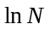；
(3) 对数的性质和运算法则：
①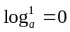；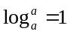；其中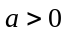且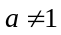； ②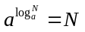(其中且，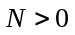)；
③对数换底公式：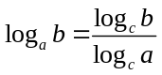； ④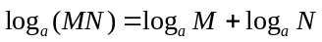；
⑤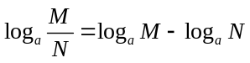； ⑥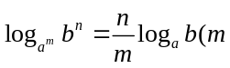，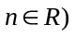；
⑦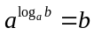和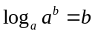； ⑧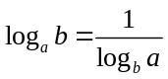；
2.对数函数的定义及图像
(1)对数函数的定义：函数 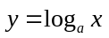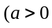且叫做对数函数．
对数函数的图象
 | 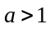 | 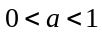
图象
性质 | 定义域：
性质 | 值域：
性质 | 过定点，即时，
性质 | 在上增函数 | 在上是减函数
性质 | 当时，，当时， | 当时，，当时，

【常用结论】
在同一坐标系内，当时，随的增大，对数函数的图象愈靠近轴；当时，对数函数的图象随的增大而远离轴．(见下图)

二、题型分类精讲

刷真题 明导向

一、单选题
1．（2020·山东·统考高考真题）函数的定义域是（ ）
A． B． C． D．
【答案】B
【分析】根据题意得到，再解不等式组即可.
【详解】由题知：，解得且.
所以函数定义域为.
故选：B
2．（2022·天津·统考高考真题）化简的值为（ ）
A．1 B．2 C．4 D．6
【答案】B
【分析】根据对数的性质可求代数式的值.
【详解】原式
，
故选：B
3．（2021·天津·统考高考真题）若，则（ ）
A． B． C．1 D．
【答案】C
【分析】由已知表示出，再由换底公式可求.
【详解】，，
.
故选：C.
4．（2021·全国·高考真题）青少年视力是社会普遍关注的问题，视力情况可借助视力表测量．通常用五分记录法和小数记录法记录视力数据，五分记录法的数据L和小数记录表的数据V的满足．已知某同学视力的五分记录法的数据为4.9，则其视力的小数记录法的数据为（ ）（）
A．1.5 B．1.2 C．0.8 D．0.6
【答案】C
【分析】根据关系，当时，求出，再用指数表示，即可求解.
【详解】由，当时，，
则.故选：C.
5．（2020·全国·统考高考真题）Logistic模型是常用数学模型之一，可应用于流行病学领域．有学者根据公布数据建立了某地区新冠肺炎累计确诊病例数I(t)(t的单位：天)的Logistic模型：，其中K为最大确诊病例数．当I()=0.95K时，标志着已初步遏制疫情，则约为（ ）（ln19≈3）
A．60 B．63 C．66 D．69
【答案】C
【分析】将代入函数结合求得即可得解.
【详解】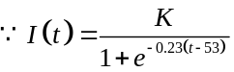，所以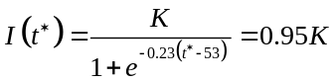，则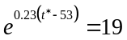，
所以，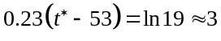，解得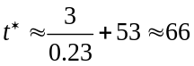.
故选：C.
【点睛】本题考查对数的运算，考查指数与对数的互化，考查计算能力，属于中等题.
6．（2020·海南·高考真题）已知函数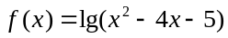在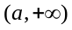上单调递增，则的取值范围是（ ）
A．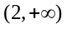 B．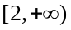 C．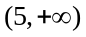 D．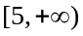
【答案】D
【分析】首先求出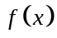的定义域，然后求出的单调递增区间即可.
【详解】由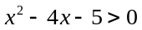得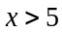或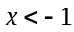
所以的定义域为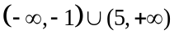
因为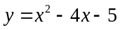在上单调递增
所以在上单调递增
所以，故选：D
7．（2021·天津·统考高考真题）函数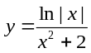的图像大致为（ ）
A．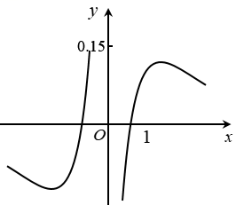 B．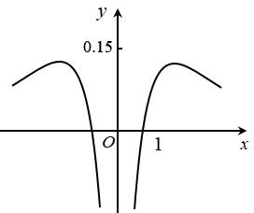
C．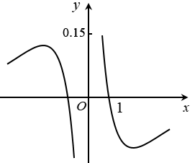 D．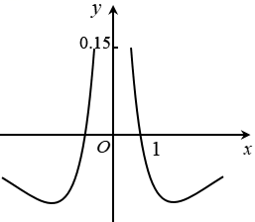
【答案】B
【分析】由函数为偶函数可排除AC，再由当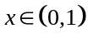时，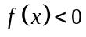，排除D，即可得解.
【详解】设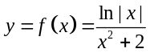，则函数的定义域为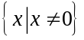，关于原点对称，
又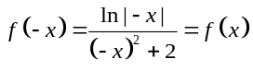，所以函数为偶函数，排除AC；
当时，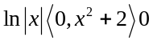 ，所以，排除D.
故选：B.
8．（2022·北京·统考高考真题）在北京冬奥会上，国家速滑馆“冰丝带”使用高效环保的二氧化碳跨临界直冷制冰技术，为实现绿色冬奥作出了贡献．如图描述了一定条件下二氧化碳所处的状态与T和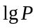的关系，其中T表示温度，单位是K；P表示压强，单位是．下列结论中正确的是（ ）
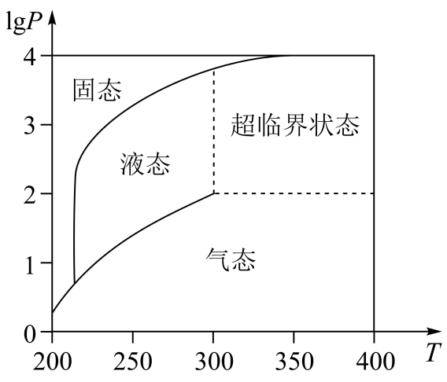
A．当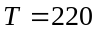，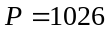时，二氧化碳处于液态
B．当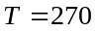，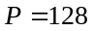时，二氧化碳处于气态
C．当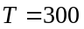，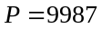时，二氧化碳处于超临界状态
D．当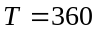，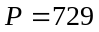时，二氧化碳处于超临界状态
【答案】D
【分析】根据与的关系图可得正确的选项.
【详解】当，时，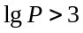，此时二氧化碳处于固态，故A错误.
当，时，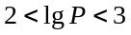，此时二氧化碳处于液态，故B错误.
当，时，与4非常接近，故此时二氧化碳处于固态，对应的是非超临界状态，故C错误.
当，时，因, 故此时二氧化碳处于超临界状态，故D正确.
故选：D
9．（2021·天津·统考高考真题）设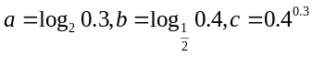，则a，b，c的大小关系为（ ）
A．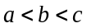 B．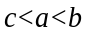 C．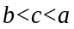 D．
【答案】D
【分析】根据指数函数和对数函数的性质求出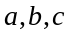的范围即可求解.
【详解】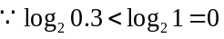，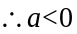，
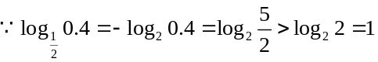，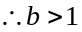，
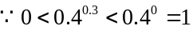，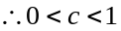，
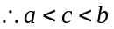.
故选：D.
10．（2022·天津·统考高考真题）已知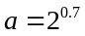，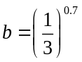，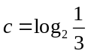，则（ ）
A．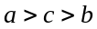 B．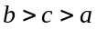 C． D．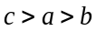
【答案】C
【分析】利用幂函数、对数函数的单调性结合中间值法可得出、、的大小关系.
【详解】因为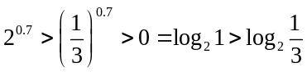，故.
故答案为：C.
11．（2020·全国·统考高考真题）设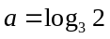，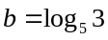，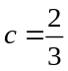，则（ ）
A． B． C． D．
【答案】A
【分析】分别将,改写为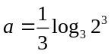，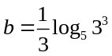，再利用单调性比较即可.
【详解】因为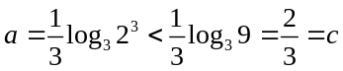，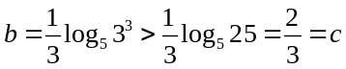，
所以.
故选：A.
【点晴】本题考查对数式大小的比较，考查学生转化与化归的思想，是一道中档题.
12．（2021·全国·统考高考真题）设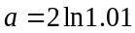，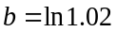，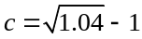．则（ ）
A． B． C．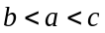 D．
【答案】B
【分析】利用对数的运算和对数函数的单调性不难对a,b的大小作出判定，对于a与c，b与c的大小关系，将0.01换成x,分别构造函数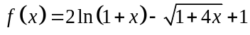,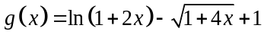，利用导数分析其在0的右侧包括0.01的较小范围内的单调性，结合f(0)=0,g(0)=0即可得出a与c，b与c的大小关系.
【详解】[方法一]：
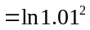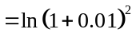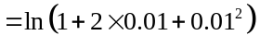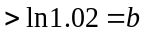，
所以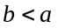；
下面比较与的大小关系.
记，则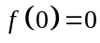，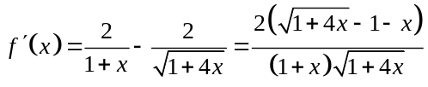，
由于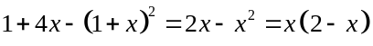
所以当0<x<2时，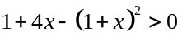，即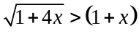，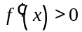，
所以在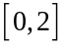上单调递增，
所以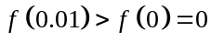，即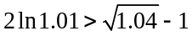，即；
令，则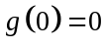，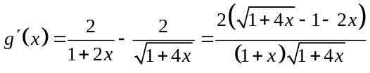，
由于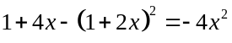，在x>0时，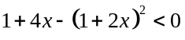，
所以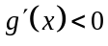，即函数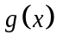在[0，+∞)上单调递减，所以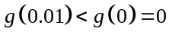，即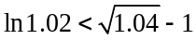，即b<c；
综上，，
故选：B.
[方法二]：
令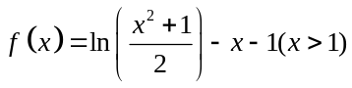
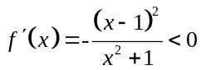，即函数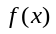在（1，+∞)上单调递减
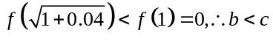
令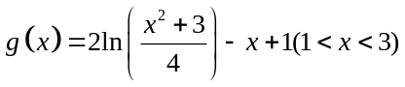
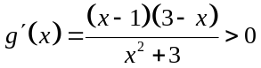，即函数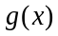在（1，3)上单调递增
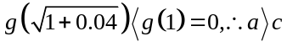
综上，，
故选：B.
【点睛】本题考查比较大小问题，难度较大，关键难点是将各个值中的共同的量用变量替换，构造函数，利用导数研究相应函数的单调性，进而比较大小，这样的问题，凭借近似估计计算往往是无法解决的.
二、填空题
13．（2020·北京·统考高考真题）函数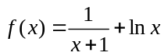的定义域是____________．
【答案】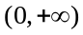
【分析】根据分母不为零、真数大于零列不等式组，解得结果.
【详解】由题意得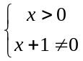，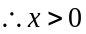
故答案为：
【点睛】本题考查函数定义域，考查基本分析求解能力，属基础题.
14．（2020·山东·统考高考真题）若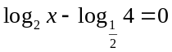，则实数的值是______.
【答案】
【分析】根据对数运算化简为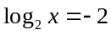，求解的值.
【详解】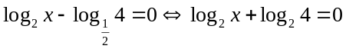，
即，解得：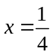.故答案为：
三、双空题
15．（2022·全国·统考高考真题）若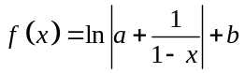是奇函数，则_____，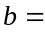______．
【答案】 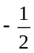； ．
【分析】根据奇函数的定义即可求出．
【详解】[方法一]：奇函数定义域的对称性
若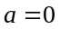，则的定义域为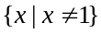，不关于原点对称
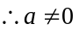
若奇函数的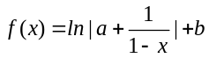有意义，则且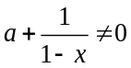
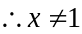且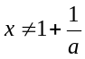，
函数为奇函数，定义域关于原点对称，
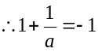，解得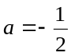，
由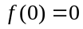得，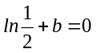，
，
故答案为：；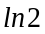．
[方法二]：函数的奇偶性求参
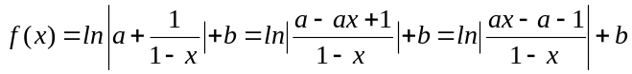
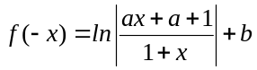
函数为奇函数
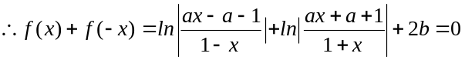
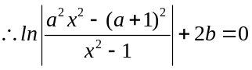
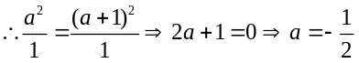
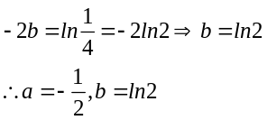
[方法三]：
因为函数为奇函数，所以其定义域关于原点对称．
由可得，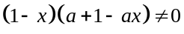，所以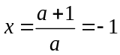，解得：，即函数的定义域为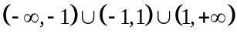，再由可得，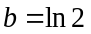．即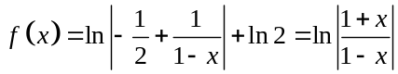，在定义域内满足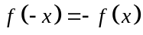，符合题意．
故答案为：；．

题型一 对数式的化简与求值
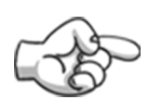策略方法 对数运算的一般思路
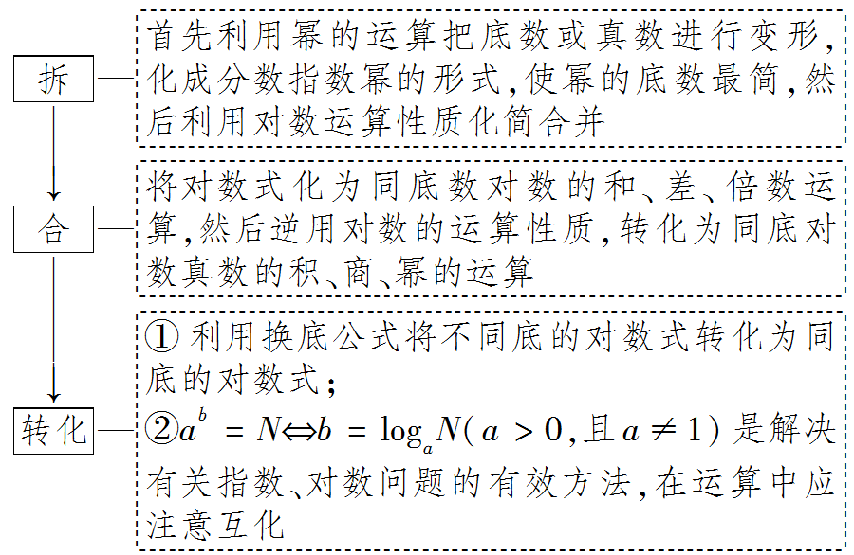

【典例1】解答下列问题：
(1)用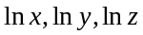表示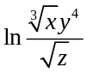；
(2)已知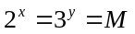，且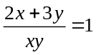，求M的值．
【答案】(1)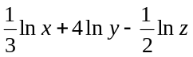；
(2).
【分析】(1)根据对数的运算公式化简即可；
(2)由题意可得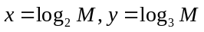，再根据换底公式可得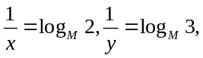由，可得
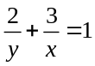，代入计算即可.
【详解】（1）解：因为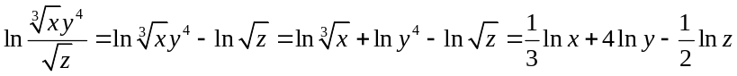；
（2）解：因为，所以，
所以
又因为，即，
所以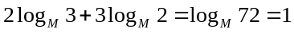，所以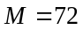.

【题型训练】
一、解答题
1．（2023·全国·高三专题练习）计算：（1）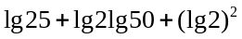；
（2）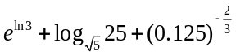．
【答案】（1）；（2）.
【分析】（1）根据对数的运算法则，逐步计算，即可得出结果；
（2）根据指数幂的运算法则，以及对数的运算法则，直接计算，即可得出结果.
【详解】（1）原式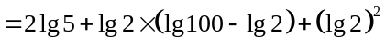
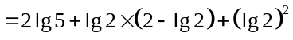
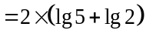
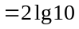
．
（2）原式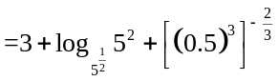
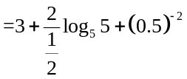
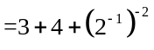
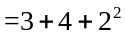．
2．（2023·全国·高三专题练习）（1）计算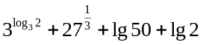；
（2）已知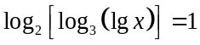，求实数x的值；
（3）若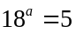，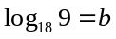，用a，b，表示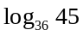．
【答案】（1）7；（2）109；（3）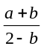．
【解析】（1）利用对数恒等式和对数的运算法则计算即可；
（2）利用指对互化可得实数x的值；
（3）先求出，再利用换底公式结合对数的运算法则求得结果．
【详解】（1）原式=；
（2）因为，所以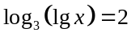，所以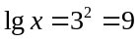，所以x=109；
（3）因为，所以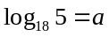，所以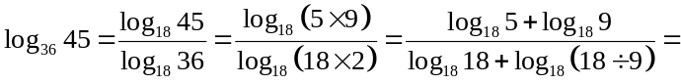
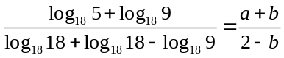．

二、单选题
3．（2023秋·河南许昌·高三校考期末）若函数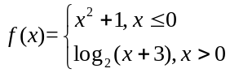，则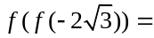（ ）
A． B． C． D．
【答案】D
【分析】先求得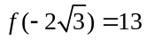，再代入的解析式即可得答案.
【详解】解：因为，
所以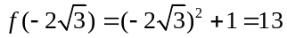，
所以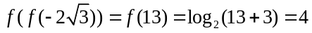.
故选：D.
4．（2023·新疆乌鲁木齐·统考二模）已知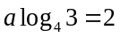，则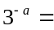（ ）
A． B．9 C．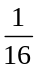 D．16
【答案】C
【分析】根据给定条件，利用对数运算性质、指数式与对数式互化，及指数运算计算作答.
【详解】因为，则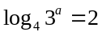，因此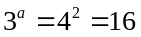，
所以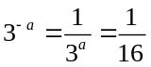.
故选：C
5．（2023·新疆·统考二模）人们用分贝（dB）来划分声音的等级，声音的等级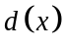（单位：dB）与声音强度x（单位：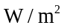）满足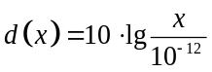.一般两人正常交谈时，声音的等级约为60dB，燃放烟花爆竹时声音的等级约为150dB，那么燃放烟花爆竹时声音强度约为两人正常交谈时声音强度的（ ）
A．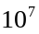倍 B．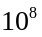倍 C．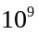倍 D．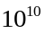倍
【答案】C
【分析】根据解析式分别求出对于声音强度可得.
【详解】分别记正常交谈和燃放烟花爆竹时的声音强度分别为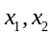，
则有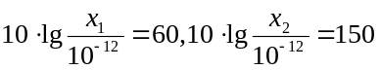，
解得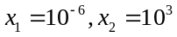，则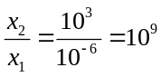.
故选：C

三、多选题
6．（2023·重庆九龙坡·统考二模）若a，b，c都是正数，且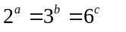则（ ）
A．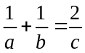 B．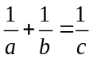 C． D．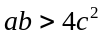
【答案】BCD
【分析】设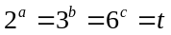，得到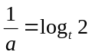， 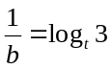， 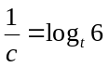，再逐项判断.
【详解】解：设，
则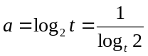，，
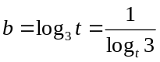，，
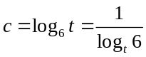，，
所以，
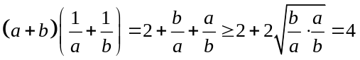，因为，所以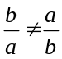，则等号不成立，
所以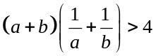，则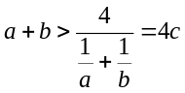，
因为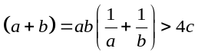，所以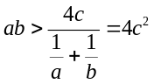，
故选：BCD

四、填空题
7．（2023·上海黄浦·统考二模）已知函数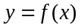是定义在上的奇函数，且当时，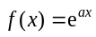．若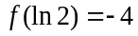，则实数a的值为____________．
【答案】
【分析】根据给定条件，确定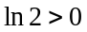，再借助奇函数性质及给定值列式计算作答.
【详解】函数是定义在上的奇函数，且当时，，而，
于是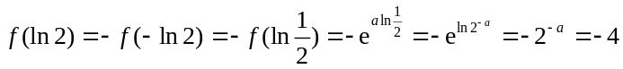，解得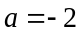，
所以实数a的值为.
故答案为：
8．（2023·全国·东北师大附中校联考模拟预测）大气压强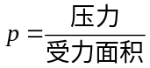，它的单位是“帕斯卡”（Pa，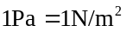），已知大气压强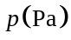随高度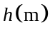的变化规律是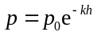，其中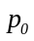是海平面大气压强，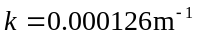.当地高山上一处大气压强是海平面处大气压强的，则高山上该处的海拔为___________米.（答案保留整数，参考数据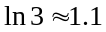）
【答案】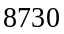
【分析】根据题意解方程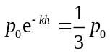即可得解.
【详解】由题意可知：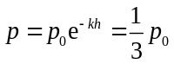，解得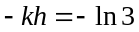，
所以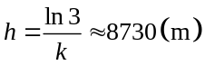.故答案为：.

题型二 对数函数的图像与性质
策略方法 1.利用对数函数的图象解决的两类问题及技巧
(1)对一些可通过平移、对称变换作出其图象的对数型函数，在求解其单调性(单调区间)、值域(最值)、零点时，常利用数形结合思想．
(2)一些对数型方程、不等式问题常转化为相应的函数图象问题，利用数形结合法求解．
2.比较对数值大小的常见类型及解题方法
常见类型 | 解题方法
底数为同一常数 | 可由对数函数的单调性直接进行判断
底数为同一字母 | 需对底数进行分类讨论
底数不同，真数相同 | 可以先用换底公式化为同底后，再进行比较
底数与真数都不同 | 常借助1，0等中间量进行比较

【典例1】若对数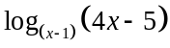有意义，则的取值范围是（ ）
A．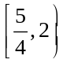 B．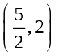
C．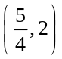或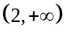 D．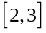
【答案】C
【分析】由对数式有意义列不等式求的取值范围.
【详解】由对数有意义可得
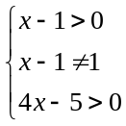，
所以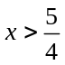，且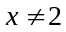，
所以的取值范围为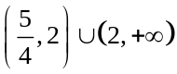，
故选：C.
【典例2】在同一平面直角坐标系中，函数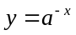，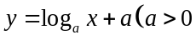且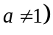的图象可能是（ ）
A．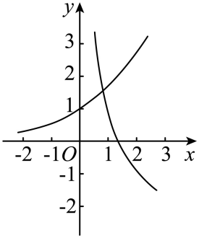 B．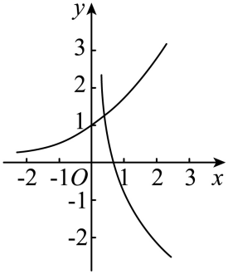
C．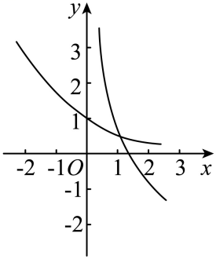 D．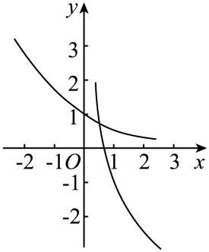
【答案】A
【分析】假设指数函数图象正确，结合对数函数单调性和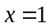处函数值的正负可得到正确图象.
【详解】对于AB，若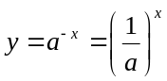图象正确，则，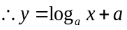单调递减，
又时，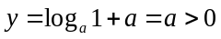，A正确，B错误；
对于CD，若图象正确，则，单调递增，CD错误.
故选：A.
【典例3】 已知直线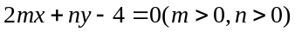过函数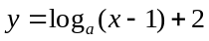（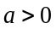，且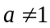）的定点T，则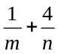的最小值为（ ）
A．4 B．6 C．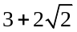 D．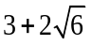
【答案】C
【分析】根据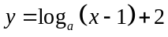求出点，再代入直线方程得到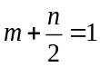，最后利用基本不等式里“1”的妙用求最值.
【详解】函数过定点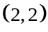，所以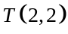，
将代入直线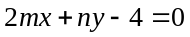，得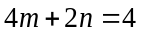，即，
因为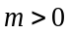，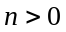，
所以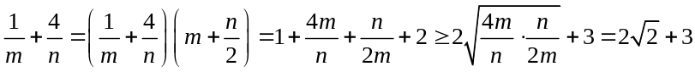，
当且仅当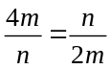，即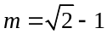，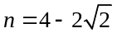时“=”成立.
故选：C.
【典例4】 分别比较下列各组数的大小：
(1)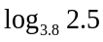，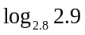，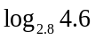；
(2)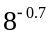，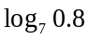，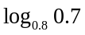；
(3)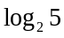与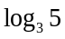．
【答案】(1)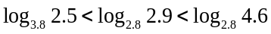
(2)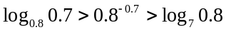
(3)
【分析】（1）对于同底数的对数，利用函数单调性，对于不同底数的对数，利用中间值法；
（2）对数与指数之间的比较，利用中间值法；
（3）对于真数相同的对数，利用函数图象.
【详解】（1）因为在上是增函数，所以．又在上是增函数，所以，所以．
（2）因为在R上是增函数，所以．因为在上是增函数，所以．因为在上是减函数，所以．所以．
（3）方法一：函数和的图象如图所示．
当时，的图象在的图象的上方，所以．
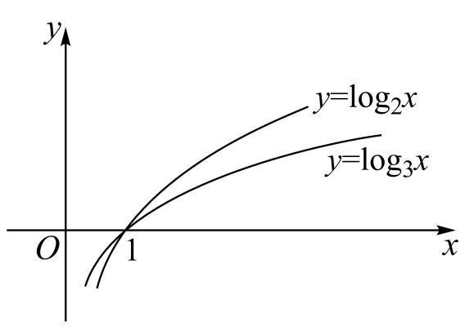
方法二：因为，，又，所以．

【题型训练】
一、单选题
1．（2023·湖南长沙·雅礼中学校考一模）已知集合，，则（ ）
A． B．
C．且 D．
【答案】C
【分析】根据幂函数的性质及对数函数的性质分别求出集合，，再根据交集的定义求解即可.
【详解】解：由题意可得，，
∴且.
故选：C．
2．（2023·全国·高三专题练习）已知函数（a，b为常数，其中且）的图象如图所示，则下列结论正确的是（ ）
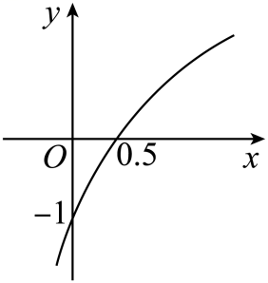
A．， B．，
C．， D．，
以上内容仅为本文档的试下载部分，为可阅读页数的一半内容。如要下载或阅读全文，请访问：https://d.book118.com/298031032121006043

